МИНОБРНАУКИ РОССИИ
Федеральное государственное бюджетное образовательное учреждение
высшего образования
«Владивостокский государственный университет»
Колледж сервиса и дизайна

ОТЧЁТ ПО
ПРОИЗВОДСТВЕННОЙ ПРАКТИКЕ

по профессиональному модулю

ПМ.02 Техническое исполнение художественно-конструкторских (дизайнерских) проектов в материале

программы подготовки специалистов среднего звена
54.02.01 Дизайн (по отраслям)

период с «24» февраля по «23» марта 2026 года

Студент группы СДЗН-23-1 ____________________ А.Г. Гарибян
подпись

Организация: Студия декора «Prezent», ИП Пак Александра

Руководитель практики _____________________ В.В. Назаренко
подпись

Отчет защищен:
с оценкой _______________

Владивосток 2026

Содержание
 | Введение | 3
1 | Разработка технологической карты изготовления изделия | 4
2 | Выполнение технических чертежей | 6
3 | Выполнение экспериментальных образцов объекта дизайна или его отдельных элементов в макете или материале в соответствии с техническим заданием (описанием) | 9
4 | Доведение опытных образцов промышленной продукции до соответствия технической документации | 12
5 | Разработка эталона (макета в масштабе) изделия | 14
 | Заключение | 17
 | Список использованных источников | 18
 | Приложение А | 19
 | Приложение Б | 20

Введение
Производственная практика по ПМ 02 «Техническое исполнение художественно-конструкторских (дизайнерских) проектов в материале». Работа посвящена созданию оригинального интерфейса для последующего использования его в качестве основы для визуальной новеллы.
Создание качественного интерфейса играет ключевую роль в разработке цифровых продуктов, в том числе визуальных новелл, так как оно позволяет визуализировать логику взаимодействия, композицию экранов и пользовательские сценарии уже на начальных этапах проекта. Это критически важно для достижения единого понимания среди всех участников команды, включающей дизайнеров, разработчиков, продюсеров и авторов сценария. Благодаря прототипу и детализированным макетам команда получает возможность проработать информационную архитектуру, навигационные потоки и эргономические особенности будущего приложения, минимизируя риск возникновения функциональных и логических ошибок на стадии программирования. Кроме того, использование макетов ускоряет процесс утверждения общего стилистического решения, цветовой палитры и уровня детализации интерактивных элементов. Это особенно актуально в условиях ограниченных сроков и бюджетов, характерных для многих студийных и независимых проектов. Готовые макеты также служат эффективным инструментом презентации концепции заказчику или инвесторам, наглядно демонстрируя потенциал продукта и способствуя успешному продвижению проекта.
Целью практики является разработка макета пользовательского интерфейса для приложения визуальной новеллы, отвечающего принципам функциональности, эстетической целостности и высокой производительности.
Задачи практики:
-Провести анализ целевой аудитории и изучить специфику пользовательского взаимодействия с визуальными новеллами.
-Исследовать и проанализировать существующие аналогичные решения на рынке, выявив их сильные и слабые стороны, типовые паттерны и инновационные подходы.
-Сформулировать ключевые функциональные и эргономические требования к проектируемому интерфейсу.
-Разработать оригинальную стилевую и цветовую концепцию интерфейса, гармонирующую с заданной тематикой новеллы.
-Спроектировать логичную пространственно-функциональную структуру интерфейса, включая экраны игрового процесса, главного меню, галереи и настроек.

1 Разработка технологической карты изготовления изделия
В современной цифровой культуре визуальные новеллы представляют собой уникальный синтез литературного повествования, изобразительного искусства, музыки и элементов геймплея, образуя особый класс интерактивных медиа. Однако, в отличие от традиционных форм повествования, где структура подачи жестко фиксирована, визуальная новелла предоставляет пользователю свободу выбора в определенных точках сюжета, что делает процесс восприятия нелинейным и персонализированным. Эта ключевая особенность напрямую определяет центральную роль пользовательского интерфейса (UI) в успехе всего произведения.
Интерфейс в данном контексте - это не просто утилитарная оболочка, а сложная лингвистическая и визуальная система, которая организует диалог между созданной вселенной и зрителем-участником. Он решает комплексную задачу: быть одновременно прозрачным, чтобы не отвлекать от эмоциональной и нарративной глубины истории, и в то же время функционально насыщенным, чтобы предоставлять полный контроль над темпом чтения, выбором веток сюжета, сохранением прогресса и доступом к дополнительному контенту. Именно этот парадокс, требование к интерфейсу быть незаметным, но предельно ясным и удобным, делает его проектирование одной из наиболее сложных и интеллектуально насыщенных задач в современном дизайне цифровых продуктов.
Историческая эволюция интерфейсов визуальных новелл отражает общий путь развития цифрового дизайна, от простейших утилитарных решений к сложным, тематически интегрированным системам. В своих ранних проявлениях, начиная с японских компьютерных игр 1980-х и ранних PC-98 игр, интерфейс новелл был предельно минималистичен и функционален. Он состоял, как правило, из небольшой текстовой панели в нижней части экрана и нескольких кнопок для базовых действий: «далее», «сохранить», «загрузить». Дизайн носил служебный характер, не претендуя на художественную выразительность и часто используя стандартные элементы операционной системы. С развитием технологий, ростом вычислительной мощности и появлением специализированных движков (таких как Ren'Py, Novelty, TyranoBuilder) произошла значительная диверсификация интерфейсных решений. Выделились несколько стилистических и функциональных видов:
Классический или традиционный интерфейс сохранил верность канону, используя прямоугольную текстовую панель (часто с именем говорящего персонажа) и панель быстрого доступа к основным функциям. Такой подход гарантирует максимальную узнаваемость и предсказуемость для опытных пользователей жанра.
Иммерсивный или минималистичный интерфейс стремится к максимальной визуальной интеграции в повествование: элементы управления становятся полупрозрачными, скрываются при бездействии или стилизуются под элементы мира (свитки, таблички, голографические панели). Цель такого подхода, стереть грань между интерфейсом и контентом, погружая пользователя в историю без видимых цифровых помех.
Стилизованный или тематический интерфейс, напротив, активно использует графику, анимацию и цветовые схемы для усиления атмосферы. Для детективной новеллы это могут быть элементы досье и лупы, для мистической, потрескавшиеся пергаменты и тусклые свечи, для научно-фантастической, голографические дисплеи и неоновые индикаторы. В этом случае интерфейс сам становится активным участником сторителлинга.
Современные адаптивные интерфейсы учитывают мультиплатформенность, предлагая различные схемы расположения элементов для десктопных компьютеров, планшетов и смартфонов, что особенно важно в эпоху мобильного гейминга. Таким образом, проектирование интерфейса сегодня - это осознанный выбор из множества исторически сложившихся и технологически возможных парадигм, каждая из которых диктует свои законы композиции, интерактивности и визуальной риторики.
Проектирование интерфейса для визуальной новеллы, представляет собой комплексную практику, находящуюся на пересечении нескольких дисциплин: визуального дизайна, эргономики (UX-дизайн), психологии восприятия и нарратологии. Дизайнер такого интерфейса должен выступать не только как художник, создающий эстетически привлекательные формы, но и как архитектор пользовательского опыта, продумывающий логику каждого нажатия, и как сценарист, понимающий ритм и эмоциональные акценты повествования. Это работа, требующая глубокого анализа целевой аудитории, изучения контекста использования (домашний ПК, мобильное устройство в транспорте) и безупречного чувства меры. Каждая деталь, будь то размер и типографика шрифта для длительного чтения, контрастность цветов для защиты от утомления глаз, расположение и размер интерактивных зон для тактильного управления на сенсорном экране, должна быть тщательно взвешена и обоснована. Поэтому выбор данного объекта для курсового проектирования обладает высокой образовательной и прикладной ценностью. Он позволяет освоить полный цикл создания цифрового продукта: от аналитического исследования и концептуального моделирования через прототипирование и визуальный дизайн к созданию финальных макетов и, возможно, интерактивной демонстрации. Практическим итогом такой работы станет не абстрактное упражнение, а готовый проектный пакет (wireframes, мудборд, стилевой гайд, экранные макеты), который может служить основой для реальной разработки или сильным кейсом в профессиональном портфолио, демонстрирующим способность решать многогранные задачи в сфере дизайна интерактивных медиа.

2 Выполнение технических чертежей
Пользовательский интерфейс приложения для визуальной новеллы представляет собой сложную многокомпонентную систему, выполняющую роль центрального коммуникационного хаба между цифровым произведением и его конечным потребителем. Это не просто визуальная оболочка, а инструментальная среда, организующая логику повествования, управляющая вниманием пользователя и обеспечивающая доступ ко всем функциональным возможностям интерактивного произведения. В контексте визуальной новеллы интерфейс становится полноценным соучастником нарратива, который должен оставаться интуитивно понятным и практически незаметным, чтобы не нарушать погружение в историю, но при этом предоставлять полный контроль над темпом чтения, ветвлением сюжета и доступом к дополнительному контенту. Его архитектура строится на фундаментальном принципе баланса между максимальной функциональностью и минимальным визуальным вмешательством в художественное пространство, созданное иллюстраторами и сценаристами.
Проектирование и реализация интерфейса начинается с глубокого анализа пользовательских сценариев и нарративной структуры произведения. На этом этапе определяются ключевые функциональные блоки: область отображения основного визуального контента (фоны, спрайты персонажей), текстовое поле для диалогов и повествования, система навигации (меню, пауза, сохранение/загрузка), а также дополнительные модули (галерея, журнал реплик, экран достижений). Важнейшей задачей становится обеспечение эргономического комфорта при длительном взаимодействии, что требует тщательного подбора типографики, цветовых схем, размеров интерактивных элементов и продуманной компоновки всех компонентов на экране. Например, в популярной новелле «Доки-Доки: Литературный клуб» (Приложение А, рисунок А.1) интерфейс выступает ключевым элементом создания атмосферы, трансформируясь по мере развития сюжета. Меню и диалоговые окна теряют привычную стабильность, меняют шрифты и цветовые схемы, отражая нестабильное психическое состояние персонажей и нарушая игровые условности. В новелле «Доки-Доки: Литературный клуб» (Приложение А, рисунок А.2) интерфейс сознательно используется как часть мистического нарратива, навигационные элементы могут появляться и исчезать, реагируя на действия игрока, а привычные функции вроде сохранения или паузы приобретают сюжетное значение. В обоих случаях дизайн интерфейса становится активным выразительным средством, которое усиливает психологическое воздействие и поддерживает центральные темы произведений.
Разработка интерфейса ведется с использованием современных методологий дизайн-мышления и специализированного программного обеспечения. Процесс включает создание wireframes (схематических макетов), визуальных концепций в графических редакторах (Figma, Adobe XD, Sketch), интерактивного прототипирования и последующей интеграции в игровой движок (например, Ren'Py, Unity или специализированные платформы для новелл).
Каждый элемент интерфейса проходит многоэтапное тестирование на удобство использования (usability testing), чтобы гарантировать соответствие ожиданиям целевой аудитории. Особое внимание уделяется адаптивности дизайна для различных платформ (ПК, мобильные устройства, консоли), что требует разработки нескольких версий компоновки с сохранением единой стилистики и функциональности. Финальная реализация интерфейса представляет собой комплексный продукт, где техническая составляющая (отзывчивость, производительность) неразрывно связана с художественной (стилистическое единство, эмоциональное воздействие). Таким образом, интерфейс визуальной новеллы является не вспомогательным компонентом, а системообразующим элементом, от качества которого напрямую зависит успех всего произведения в условиях высококонкурентного рынка интерактивных развлечений. Целевая аудитория интерфейса приложения для визуальной новеллы не монолитная масса, а совокупность сегментов с разным уровнем опыта, мотивации и психологических паттернов взаимодействия с цифровым контентом. Успешный интерфейс должен одновременно удовлетворять запросы как опытных ценителей жанра, ожидающих глубины и кастомизации, так и новой аудитории, пришедшей из смежных медиа и требующей интуитивной понятности и минимального порога входа.
Первый ключевой сегмент, аудитория поклонников и коллекционеров контента. Эти пользователи подходят к визуальной новелле как к сложному, многоуровневому произведению, где каждый элемент имеет значение. Их работа с интерфейсом характеризуется методичностью: они активно используют расширенные функции вроде древа сюжетных веток, детального отслеживания процента завершённости по каждому персонажу, галереи с условиями открытия CGS и фоновой музыки. Для них интерфейс не просто оболочка, а инструментарий для стопроцентного прохождения. Ярчайший пример дизайна, рассчитанного на такую вдумчивую, аналитическую аудиторию, интерфейс «Danganronpa: Trigger Happy Havoc» (Spike Chunsoft) (Приложение А, рисунок А.3). Его UI представляет собой сложный, многослойный «десктоп» с различными приложениями: дневник для отслеживания улик, меню отношений с одноклассниками, система «несогласий» в диалогах. Этот интерфейс не стремится быть незаметным; напротив, он постоянно напоминает о себе как о части игрового мира, вовлекая пользователя в процесс расследования и требуя активного взаимодействия с множеством элементов. Он рассчитан на игрока, готового разбираться в его условностях и воспринимающего сложность как ценность, а не как препятствие.
Второй важный сегмент – это аудитория, ищущая эмоциональное погружение и нарративные эксперименты. Эти пользователи ценят в новеллах атмосферу, сюжетные повороты и психологическую глубину. Для них критически важен интерфейс, который не разрушает иллюзию, а становится её частью, усиливая эмоциональное воздействие и даже участвуя в повествовании. В этом случае интерфейс трансформируется из пассивного инструмента в активного антагониста, напрямую воздействуя на эмоциональное состояние опытного пользователя, чьи ожидания от стандартного интерфейса используются против него. Этот подход рассчитан на аудиторию, ценящую мета-игровые эксперименты и нарушение четвертой стены.
Наконец, третий растущий сегмент – это массовая аудитория, приходящая с мобильных платформ или из социальных сетей. Для этих пользователей, часто менее знакомых с канонами жанра, первостепенными являются простота, мгновенная понятность и тактильное удовольствие от взаимодействия и стилистически приятная картинка. Интерфейс для них должен иметь минимальное количество иерархий, крупные и чёткие зоны клика, мгновенный отклик и интуитивные жесты (кнопки для перелистывания «страниц»).
К разработке любого проекта, как и к выбору потенциальных решений, предъявляется ряд ключевых критериев. Эти параметры служат основой для объективной оценки и сравнения предлагаемых инициатив, обеспечивая их соответствие стратегическим целям и практическую реализуемость. Успешная реализация начинается с четкого понимания этих основополагающих ориентиров, которые формируют общую систему координат для всех участников процесса. Данная структура позволяет перейти от концепции к конкретному плану действий, фокусируя усилия на достижении измеримого и значимого результата.
Основными требованиями к проектам являются:
-Высокое качество кинопродукции обеспечивается соблюдением ряда обязательных требований к проектированию макетов, направленных на достижение реалистичности, эффективности и экономичности производственно-творческого процесса.
-Реалистичность и точность воспроизведения. Для достижения максимальной убедительности фильмов и мультфильмов крайне важно соблюдать высокий уровень точности передачи деталей и замысла режиссёра или сценариста. Это достигается применением передовых технологий, позволяющих создавать визуальные эффекты полного погружения зрителя внутрь кадра. Например, использование объёмных конструкций и цифровых моделей повышает ощущение реальности происходящего.
-Масштабируемость и адаптируемость. Макеты должны легко адаптироваться к изменению съёмочных условий и сценария. Важно предусмотреть гибкую систему коррекции элементов декораций и окружения. Простота и быстрота внесённых правок позволяют оперативно реагировать на возникающие потребности съёмочного процесса.
-Безопасность и экологичность. При создании макетов используются исключительно экологически чистые и безопасные материалы, соответствующие мировым стандартам. Это гарантирует отсутствие рисков для здоровья актёров и всей съёмочной группы. Например, применение гипоаллергенных красок и лёгких конструкций снижает риск травмирования персонала.
-Экономичность и рациональность расходов. Оптимальное соотношение стоимости и качества является важным аспектом успешного кинопроекта. Грамотный выбор методов и материалов помогает сократить расходы и минимизировать отходы. Рациональное использование ресурсов также способствует ускорению производственного цикла и повышению общей рентабельности.
-Эффективность процессов проектирования и производства. Современные цифровые технологии значительно сокращают сроки подготовки и реализации проектов. Автоматизированные системы проектирования и коммуникации повышают скорость принятия решений и улучшают взаимодействие между всеми участниками съёмочной группы. Чем быстрее проходят этапы планирования и монтажа, тем больше шансов уложиться в график и бюджет.

3 Выполнение экспериментальных образцов объекта дизайна или его отдельных элементов в макете или материале в соответствии с техническим заданием (описанием)
Разработка визуальной новеллы как комплексного продукта, объединяющего графическое, нарративное и интерактивное начало, предъявляет ряд требований к её визуально-интерфейсному решению. Прежде всего, интерфейс должен быть интуитивно понятным и эргономичным, обеспечивая игроку комфортное взаимодействие на протяжении всего повествования. Навигация по игровым экранам, доступ к меню настроек, сохранений и галерее должны быть логичными и единообразными, не требующими дополнительного обучения. При этом функциональность не должна вступать в противоречие с эстетикой: интерфейс обязан оставаться удобным, но при этом органично вписываться в общую стилистику проекта и поддерживать его атмосферу. Не менее важным требованием является смысловая и эмоциональная выразительность визуального языка. В отличие от многих других жанров, в визуальных новеллах интерфейс не может оставаться нейтральным, «невидимым» фоном. Он становится полноправным участником повествования, транслирующим настроение сцены, психологическое состояние персонажей и общую тональность истории. Цветовые решения, типографика, фактуры, пластика линий и иконографика должны быть подчинены единой художественной концепции и работать на создание целостного образа игрового мира. Особое значение приобретает персонализация интерфейсных элементов: диалоговые окна, иконки и индикаторы, индивидуально разработанные для каждого героя, позволяют углубить психологическую достоверность и усилить эффект присутствия.
К числу ключевых требований относится стилистическая целостность и оригинальность проектного решения. В условиях высокой конкуренции и насыщенности рынка визуальных новелл успешный проект должен обладать узнаваемым авторским почерком и запоминающимся визуальным кодом. Это достигается за счёт продуманной цветовой палитры, уникальной графической стилистики, последовательного применения выбранных приёмов во всех элементах интерфейса, от главного экрана до второстепенных функциональных окон. При этом оригинальность не должна достигаться в ущерб удобству или противоречить жанровым ожиданиям аудитории. Требуется тонкий баланс между новаторством и традицией, выразительностью и функциональностью, эстетикой и эргономикой.
Анализ проектных решений в области разработки интерфейсов для визуальных новелл представляет собой исследование стратегий достижения пользовательской вовлеченности и нарративной целостности. Его фундаментальная цель заключается в эффективном преодолении барьера между сценарием, художественным контентом и восприятием пользователя, пробуждая у игрока интуитивное желание продолжить взаимодействие с историей, создавая комфорт, доверие и предвосхищение развития сюжета уже на этапе первых минут взаимодействия.
Ключевым стратегическим решением, определяющим характер всего продукта, становится выбор между канонической утилитарностью и интеграцией игрока в игровую среду. Ориентация на классические, устоявшиеся паттерны (текстовое окно внизу, статичная панель управления по краям) преимущественно используется для проектов, где приоритетом является немедленная узнаваемость и минимальное время на адаптацию для опытной аудитории жанра, будь то традиционные романтические симуляторы, детективные истории или повседневные истории. Данное решение служит прямым сигналом для пользователя, что авторы проекта уважают сложившиеся конвенции и фокусируют внимание на качестве сценария и артов, минимизируя риски, связанные с неочевидным управлением.
Еще более важным с точки зрения пользовательского опыта является решение о поддержании абсолютной функциональном и стилистическом решении на всех экранах приложения. Даже если над созданием различных разделов (игровой процесс, галерея, меню сохранений) работали разные специалисты, финальный продукт должен восприниматься как целостная система. Эта цель достигается за счет внедрения строгих внутренних правил. Первым из них является утверждение единой, ограниченной и семантически нагруженной цветовой палитры, где чётко определены цвета для фона, текста, интерактивных элементов и акцентов. Такой осознанный выбор не только обеспечивает читаемость и визуальный комфорт, но и мгновенно транслирует эмоцию: холодная сине-серая гамма для киберпанка, тёплые пастельные тона для повседневной романтики, контрастные чёрно-красные акценты для триллера.
Вторым правилом становится разработка и соблюдение единого графического языка. Он проявляется в согласованности форм интерактивных элементов (радиус скругления кнопок, толщина рамок), использовании общей библиотеки иконок, выдержанной типографической иерархии (один шрифт для заголовков, другой для основного текста, третий для системных сообщений) и едином подходе к анимации микро-взаимодействий (появление окон, отклик кнопок, переходы между экранами). Эта визуальная дисциплина создаёт у пользователя ощущение надёжности, продуманности и высокого качества продукта.
Скрупулёзный анализ этих решений наглядно демонстрирует, что качественный интерфейс для визуальной новеллы это гораздо больше, чем просто расположение кнопок на экране. Каждое отдельное решение, начиная от глобального выбора между традиционностью и инновационностью и заканчивая, казалось бы, мелкими нюансами вроде скорости скролла текста или звука наведения на пункт меню, является осознанным и аргументированным ответом на ключевой вопрос: как наиболее эффективно и убедительно передать игроку заложенный в проект нарративный посыл, эмоциональное настроение и уникальную атмосферу, обеспечив при этом удобство. Именно эта способность трансформировать абстрактную историю в интуитивно понятную, эстетически целостную и функционально безупречную систему взаимодействия и составляет основную ценность профессионального дизайна интерфейсов в высококонкурентной индустрии интерактивных развлечений.
4 Доведение опытных образцов промышленной продукции до соответствия технической документации
Концепция идеи — это фундаментальная основа, определяющая замысел, цели и направления развития проекта, продукта или процесса. Она включает ключевые принципы, ценности и философию, которыми руководствуются создатели при воплощении задуманного. Концепция помогает сформулировать чёткое видение будущего результата и служит ориентиром для принятия решений на всех этапах реализации. Хорошо продуманная концепция повышает шансы на успех проекта, позволяет минимизировать риски и ошибки, согласовывать усилия участников команды и обеспечивать целостность творческого замысла.
Визуальный стиль играет ключевую роль в восприятии любого проекта, будь то веб-сайт, мобильное приложение, бренд или продукт, и представляет собой совокупность графических элементов, цветов, шрифтов и форматов, создающих уникальный образ и передающих определённую атмосферу, что позволяет проекту выделяться среди конкурентов, привлекать внимание аудитории и формировать благоприятное впечатление, способствующее повышению узнаваемости и лояльности.
В данном курсовом проекте визуальный стиль ориентирован на его целевую аудиторию – подростки и молодые люди (от 18-20). В меру яркие цвета, интересная картинка, а что самое главное проработанный мир, который заинтересует аудиторию и создаст интерес к детальному его изучению и погружению в историю.
Важной частью визуальной новеллы является не только мир, в котором происходят события, но и персонажи, за которыми наблюдает игрок. Главными героями являются 6 подростков с разными характерами и устоями. Их дизайн и силуэт должен читаться зрителем легко, не вызывая диссонанса между внешним видом и поведением, если это не предусмотрено как основная идея. Эстетика и дизайн каждого персонажа уникален и разнообразен, чтобы каждый игрок смог найти себе любимого героя.
Виктория – лидер команды. Ровные, но в меру острые линии и пастельные оттенки передают строгость, но элегантность главной героини. У неё длинные тёмные волосы и глаза, передающие скромность и спокойствие персонажа. Форма академии Виктории аккуратна и удобна, что передаёт характер и роль главной героини, как лидера и опоры команды. Поза Виктории передаёт уверенность в себе, а также идеальность и элегантность её образа. Лидер должен быть примером для подражания, поэтому осанка Виктории ровная, а взгляд серьёзен и чёток.
Настя – лучик света в команде. Острые, изогнутые линии передают взбалмошный характер героини. Тёплые цвета в дизайне героини показывают её веселую, отзывчивую натуру. Настя – модница, любит множество ярких украшений, но её ветряный характер виден через не заправленную рубашку и несуразный боковой хвостик. Поза героини приветливая и в какой-то степени наивная. Такой персонаж всегда готов помочь, а также поднять настроение друзьям.
Александр – щит команды. Линии преимущественно острые и угловатые, но это только внешний, грозный образ персонажа. Добрый, верный характер персонажа передаётся через мягкие синие оттенки. С психологической точки зрения синий цвет – защита и стабильность, что ещё раз подчёркивает характер и роль персонажа в команде. У него темно-синие волосы, крупное телосложение и пластыри на лице. Александр стоит в уверенной, грозной позе. Такой персонаж готов идти в бой, чтобы защитить слабых.
Катерина – душа команды. Линии мягкие и округлые, что передаёт доброту и мягкость характера персонажа. Также одежда героини представляет собой мягкий кардиган, круглые очки и струящуюся юбку, что подчёркивает добродушный, нежный образ героини. Поза Катерины зажата и невинна, такой персонаж добр, но полон стеснительности и нежности в своём образе.
Габриэль – сердце команды. Округлые и острые линии и формы передают неоднозначность персонажа. С одной стороны, его поза и выражение лица полно уверенности и харизмы, а с другой стороны плавные линии и мягкие оттенки передают мягкость и эмпатичность персонажа. Такой герой полон энергии и язвительных шуток, но также всегда готов поддержать и помочь своим друзьям и нуждающимся.
Ваня – мозг команды. Строгие линии и внешний вид передают перфекционизм и серьёзность персонажа. Форма академии – это идеально выглаженные брюки, рубашка и пиджак, что ещё раз показывает характер героя. Его поза полна решимости и правильности. Холодные оттенки подчёркивают холодный ум и расчётливость Вани. Такой персонаж готов придумать план или стратегию для команды.
В рамках подготовки курсового проекта были созданы оригинальные концептуальные эскизы ключевых персонажей, разнообразные фоны и иллюстрации для визуальной новеллы. Основной целью являлось достижение гармоничного сочетания облика окружающей среды с общим художественным замыслом и персонажами. А также создание атмосферы, вдохновлённой японскими махо-сёдзё. Каждый фон соответствует общей стилистической направленности проекта, позволяя зрителю ощутить задуманное настроение и эмоциональную атмосферу игры.

5 Разработка эталона (макета в масштабе) изделия
Формирование авторской концепции визуальной новеллы осуществлялось на основе комплексного анализа жанровой специфики, целевой аудитории, современных тенденций в игровой индустрии, а также критического изучения опыта релевантных проектов. Ключевой задачей данного курсового проекта является разработка визуального ряда интерфейса, который должен работать как один из ключевых образов всей игры. Интерфейс в данном проекте понимается не как вспомогательный, служебный элемент, а как полноценная часть художественного высказывания, способная транслировать атмосферу, эмоциональное состояние героев и общую философию мира наравне с иллюстрациями и текстом.
Важной частью игрового проекта является главное меню, поскольку именно с него начинается знакомство пользователя с визуальной новеллой. Это первое, что видит игрок, и именно здесь формируется то самое первое впечатление, которое во многом определяет его дальнейшее восприятие истории. В связи с этим разработке главного экрана было уделено особое внимание: он должен был не просто выполнять навигационную функцию, но и сразу, погружать пользователя в атмосферу игры, задавать нужное эмоциональное состояние и визуально проговаривать те смыслы, которые в дальше будут раскрываться через сюжет, персонажей и иллюстрации.
Центральным элементом главного меню стали главные герои: Виктория, Габриэль, Александр, Анастасии, Екатерины и Ивана (Приложение Б, рисунок Б.1). Они расположены в правой части композиции , их позы решительны, героичны, что сразу транслирует состояние готовности к бою. Персонажи детализированы, у каждого персонажа своя динамичная поза, характеризующая настроение и личность героев. Но среди персонажей выделяется портретный образ Виктории, что указывает на её роль главной героини и лидера команды.
Фоновое решение главного меню сознательно вступает в контраст с этим внутренним сиянием. Вокруг главных героев хаотично разбросаны звёзды и космические сияния, что отражает магическую атмосферу новеллы.
Слева от иллюстрации с главными героями, расположен логотип игры «Рыцари Солярии», а также кнопки: «Новая игра», «Сохранения», «Встречи», «Достижения» «Настройки» и «Выход из игры». Белые буквы подсвечены фиолетовым сиянием для усиления атмосферы магии и таинственности, а также для контраста с тёмно-фиолетовым комическим полотном на фоне экрана.
Следующим по значимости интерфейсным элементом после главного меню является окно настроек (Приложение Б, рисунок Б.2). Именно сюда игрок попадает, запустив игру, чтобы подкорректировать звук, графику, управление и адаптировать визуальную новеллу под собственные предпочтения. Это функциональное пространство, но в авторской концепции оно перестаёт быть чисто техническим. Напротив, окно становится продолжением художественного высказывания, погружая пользователя в атмосферу ещё до того, как он нажмёт кнопку «Начать игру».
Фоновым решением для этого экрана было выбрано звёздное небо, усеянное тысячью звёзд и светил. Сами экраны настроек выполнены в минималистичном стиле с белыми светящимися линиями. Ползунки и кнопки изображены в виде остроконечных звёзд.
Во время прохождения игры у игрока возникает необходимость сохранить свой прогресс, и экран сохранений мог бы оставаться сугубо техническим, нейтральным пространством. Однако в рамках данной концепции он был переосмыслен как полноценная часть визуального повествования, работающая на общую атмосферу проекта. Фоном для этого окна стали тёмные пространства космоса с акцентными светилами (Приложение Б, рисунок Б.3). Каждое окно сохранения подписано белым гротескным шрифтом с названием главы и датой данного прогресса игры. Также каждое окно демантрирует иллюстрацию конкретного момента, на котором остановился игрок. Палитра интерфейса выполнена в фиолетово-розовых оттенках, что отражает дух жанра махо-сёдзё.
Последним, но не менее важным интерфейсным решением стало окно достижений (Приложение Б, рисунок Б.4). Во время прохождения игрок будет получать награды за те или иные совершённые действия, и именно здесь, в этом разделе, происходит неожиданный, но чрезвычайно значимый визуальный перелом. Перейдя в окно достижений, пользователь будто попадает в другой мир, настолько разительно его оформление отличается от всей остальной эстетики проекта. Цвета здесь становятся яркими, но не токсичными, не тревожными, а тёплыми, почти домашними, словно этот маленький уголок существует вопреки всему, что происходит за его пределами. Сами достижения визуализированы как крышки от газировки, знакомые каждому с детства, простые, живые, несущие в себе память о чём-то обыденном и оттого особенно ценном. Они не выглядят пафосными трофеями или холодными наградными знаками, они уютны и человечны, их хочется рассматривать, перебирать в руках, ощущая под пальцами чуть погнутые края и выцветшие от времени краски.
Были разработаны экраны «Встреч» и «Загрузочный экран» (Приложение Б, рисунок Б5 и Б6), на них изображены магические броши главных персонажей. Эти камни сияют в зависимости от уровня дружбы с определенным героем или от процента загрузки игры. На фоне также изображен космос со звёздами, что гармонирует с остальными интерфейсами игры, создавая единую, законченную концепцию магии и махо-сёдзё.
Последним разработанным интерфейсом стал экран «Выхода из игры» (Приложение Б, рисунок Б7). Интерфейс выполнен в минималистичном стиле с магическими элементами, сияющие надписи не только превлекают внимание игрока, но и еще создают таинственную, волшебную атмосферу.
Пространственно-функциональное решение визуальной новеллы строится на принципе смыслового и эмоционального зонирования, где каждое интерфейсное пространство не просто выполняет утилитарную функцию, но становится носителем атмосферы, психологического состояния и нарративного кода. Все игровые и служебные экраны объединены общей стилистикой, однако внутри этой целостности формируются контрастные зоны, работающие на восприятие игрока и управление его эмоциональным состоянием.
Таким образом, пространственно-функциональное решение объекта строится на системе контрастов: мрачное основное повествование и тёплая зона достижений, давящая монументальность главного меню и нейтральная аскетичность экрана сохранений, индивидуальная пластика каждого диалогового окна и общая стилистическая целостность. Все эти пространства существуют не изолированно, а в постоянном диалоге друг с другом, формируя у игрока сложное, многослойное переживание, где функция неотделима от образа, а образ всегда работает на смысл.
Заключение
В ходе выполнения производственной практики на тему «Техническое исполнение художественно-конструкторских (дизайнерских) проектов в материале» была достигнута основная цель: разработан оригинальный, стилистически целостный и функционально обоснованный визуальный ряд интерфейса для визуальной новеллы, работающий как один из ключевых образов всего проекта. Интерфейс перестал быть служебным элементом и стал полноправным участником повествования, носителем атмосферы, психологической характеристики персонажей и смыслового кода игрового мира.
В процессе работы был проведён анализ целевой аудитории и изучена специфика пользовательского взаимодействия с визуальными новеллами, что позволило сформулировать требования к эргономике и эмоциональной выразительности интерфейсных решений. Исследование существующих аналогов дало возможность выявить их сильные и слабые стороны, учесть типовые паттерны и инновационные подходы, избежать повторения чужих ошибок и выработать собственную оригинальную концепцию.
На основе полученных данных были сформулированы ключевые функциональные и эргономические требования, разработана авторская стилевая и цветовая концепция, а также спроектирована логичная пространственно-функциональная структура интерфейса, включающая экраны игрового процесса, главного меню, настроек, сохранений и достижений. Каждое из этих пространств получило уникальное визуальное решение, работающее на общую атмосферу и нарратив.
Таким образом, все поставленные задачи были выполнены в полном объёме. Разработанный интерфейс представляет собой оригинальное художественное высказывание, работающее в неразрывной связи с сюжетом, жанровой основой и визуальной эстетикой проекта. Он становится не просто инструментом управления, а проводником в мир новеллы, где каждый экран, каждая иконка и каждая цветовая деталь подчинены единой сверхзадаче: созданию запоминающегося, атмосферного и продуманного произведения, способного оставить след в восприятии игрока.
Список использованных источников
- Андрианова, Н. А. Создаем интерактивные истории. Творческий процесс на примере визуальных новелл в играх / Н. А. Андрианова. — Москва : Бомбора, 2024. — 272 с. — ISBN 978-5-04-187-654-2. — Текст : непосредственный.
- Алферьев, А. А. Персонажи и миры: руководство по концептуальному дизайну / А. А. Алферьев. — Санкт-Петербург : Речь, 2023. — 304 с. — ISBN 978-5-9268-1234-5. — Текст : непосредственный.
- Боресков, А. В. Основы компьютерной графики / А. В. Боресков, Е. В. Шикин. — Москва : Издательство Юрайт, 2025. — 219 с. — ISBN 978-5-534-12345-6. — Текст : непосредственный.
- Заев, К. Р. Анимация и компьютерная графика в играх / К. Р. Заев. — Минск : БГУИР, 2022. — С. 48–51. — ISBN 978-985-543-789-0. — Текст : непосредственный.
- Зиновьева, Е. А. Компьютерный дизайн. Векторная графика : учебно-методическое пособие / Е. А. Зиновьева. — Москва : МГУП, 2023. — 116 с. — ISBN 978-5-8122-1456-7. — Текст : непосредственный.
- Лопаткова, И. В. Практическая психология художественного творчества / И. В. Лопаткова. — Москва : МПГУ, 2022. — 345 с. — ISBN 978-5-4263-0987-6. — Текст : непосредственный.
- Павловска, Е. Э. Основы дизайна и композиции: современные концепции : учебник для среднего профессионального образования / Е. Э. Павловска. — Москва : Юрайт, 2025. — 119 с. — ISBN 978-5-534-17654-2. — Текст : непосредственный.
- Розенсон, И. А. Основы теории дизайна / И. А. Розенсон. — 2-е изд., перераб. и доп. — Санкт-Петербург : Питер, 2022. — 256 с. — ISBN 978-5-4461-1890-2. — Текст : непосредственный.

Приложение А
(Обязательное)
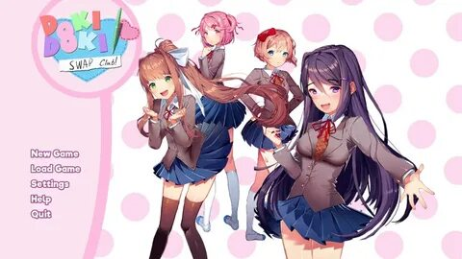
Рисунок А.1 – Анализ интерфейса визуальной новеллы «Доки-Доки: Литературный клуб»

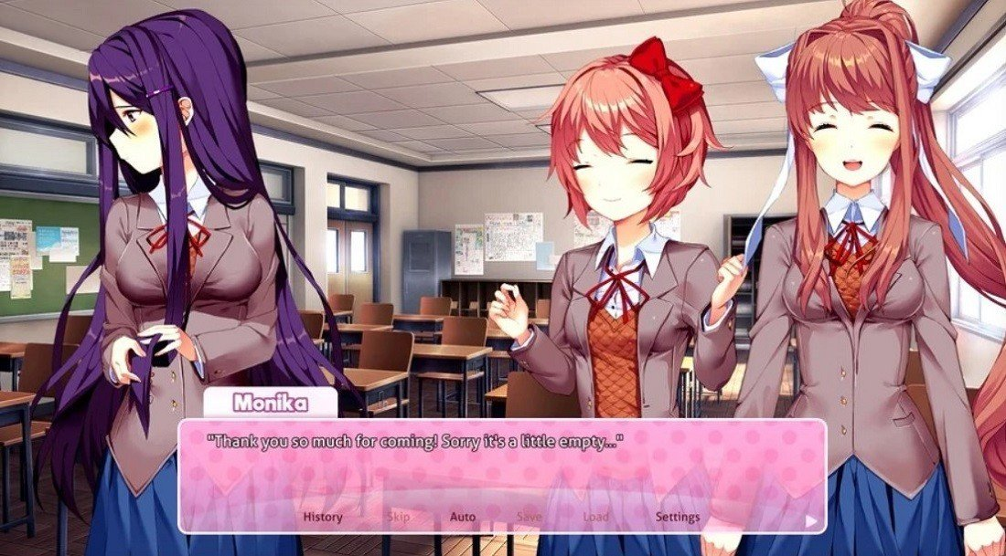
Рисунок А.2 – Анализ игрового интерфейса новеллы «Доки-Доки: Литературный клуб»
Приложение Б
(Обязательное)
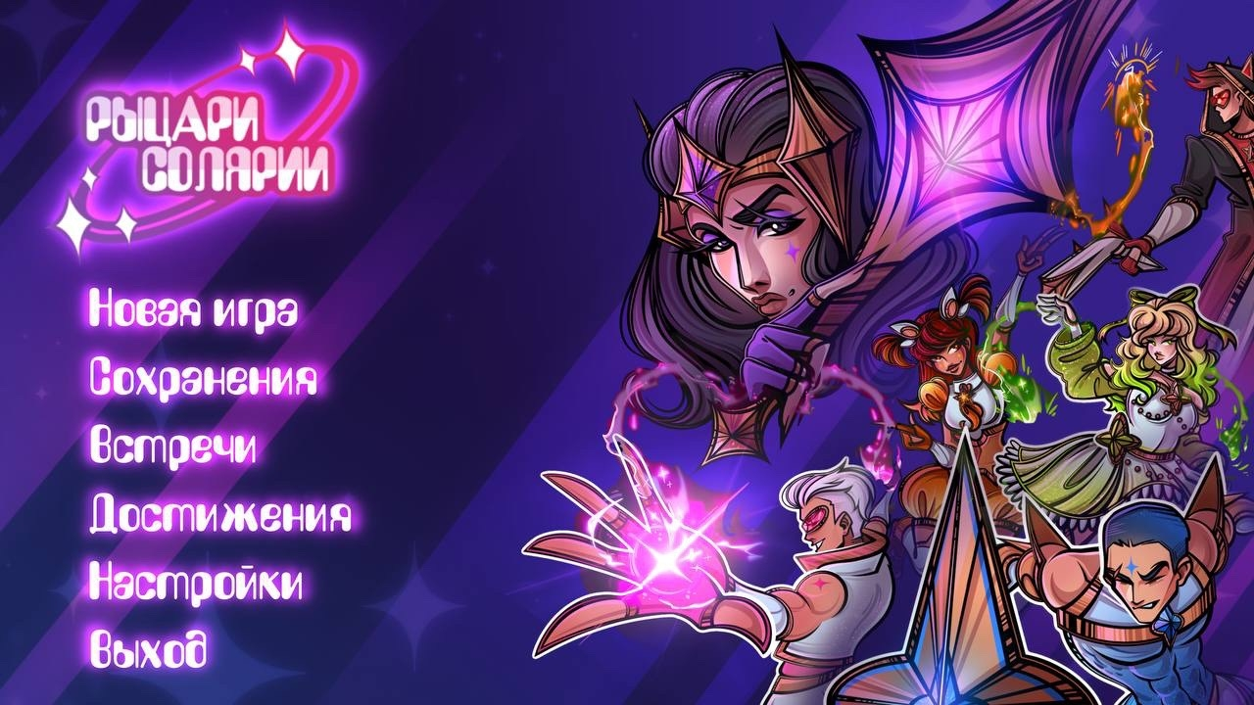
Рисунок Б.1 – Главный экран игры
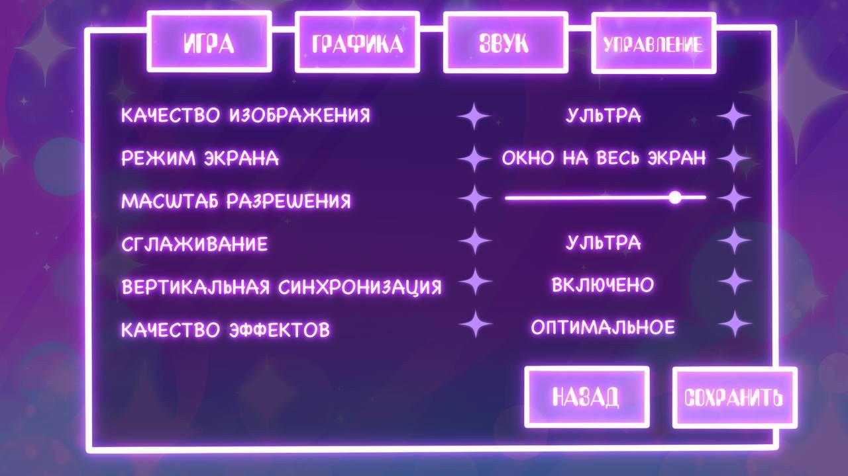

Рисунок Б.2 – Экран настроек
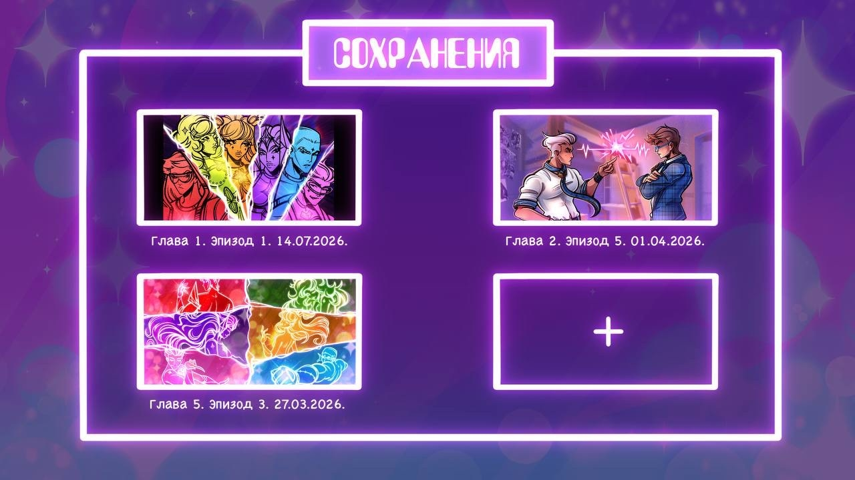

Рисунок Б.3 – Экран сохранений

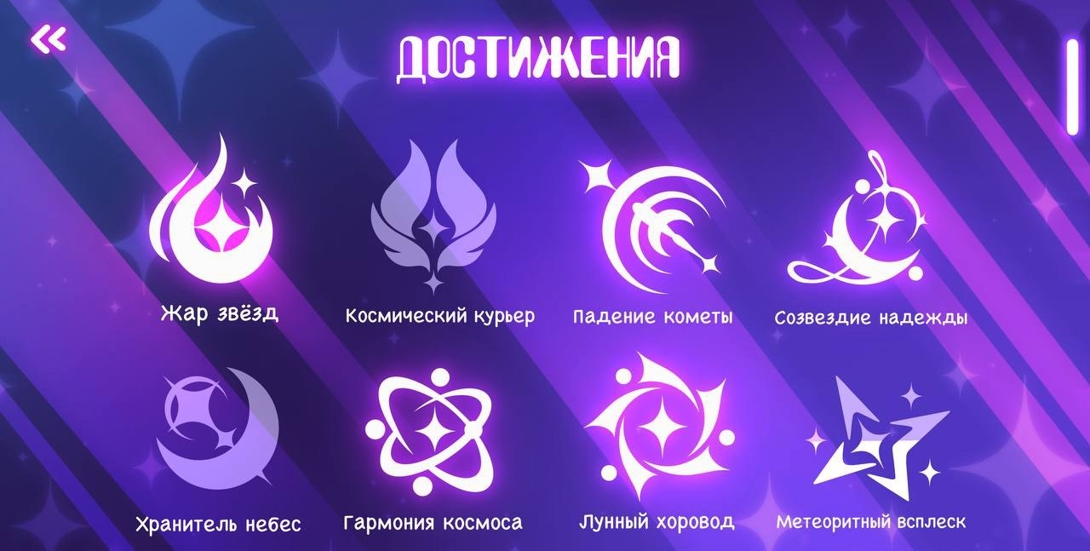
Рисунок Б.4 – Экран достижений игрока
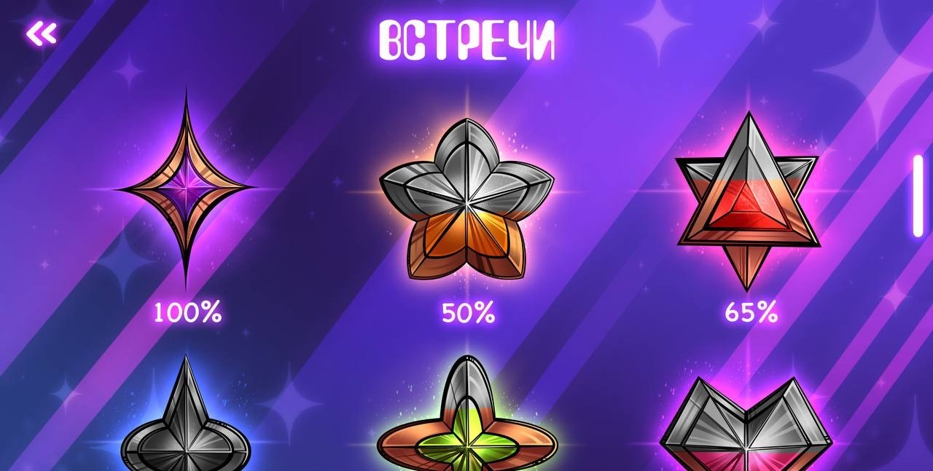

Рисунок Б.5 – Экран прокачки дружбы с персонажами

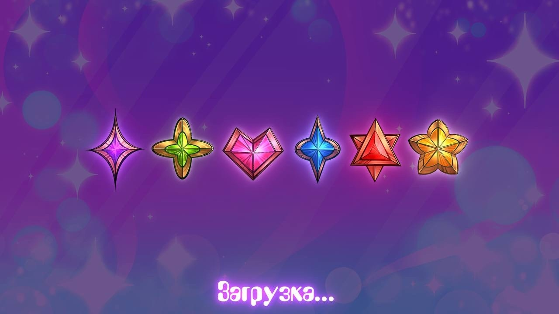
Рисунок Б.6 – Экран загрузки
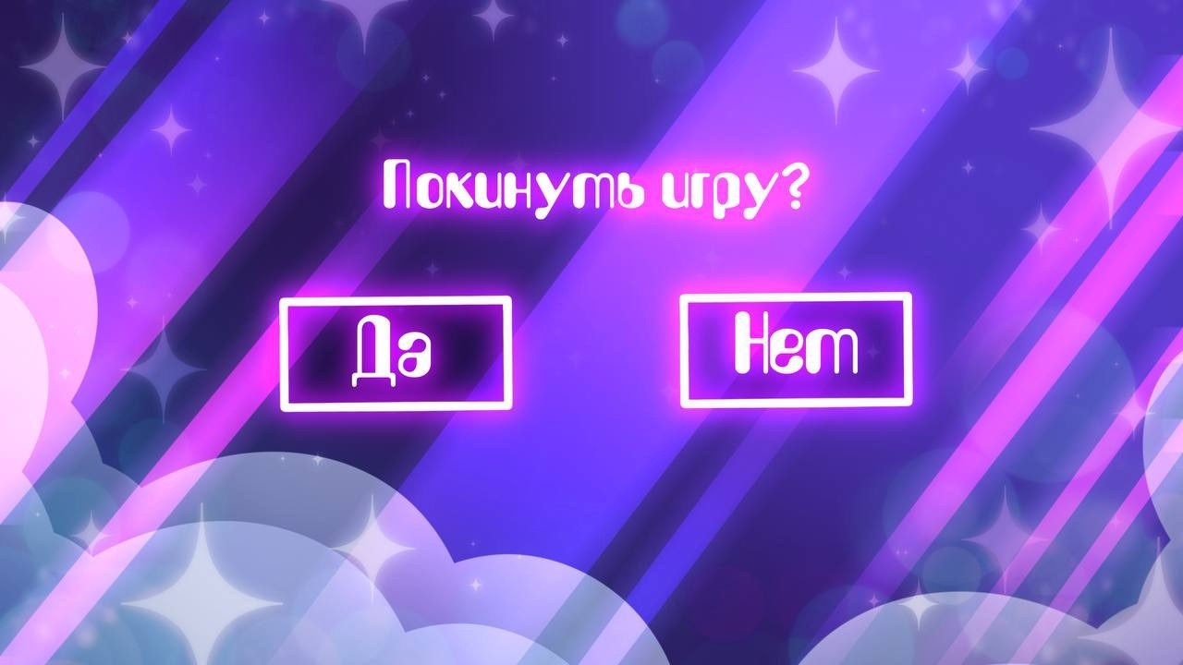
Рисунок Б.7 – Экран выхода из игры

